Чёваш Республики  Елч.к район.  Тёрём ял  поселений.н  депутатсен Пухёв.  ЙЫШЁНУ  «25» ноября 2008 = № 8-2  Тёрём ял. |  | Чувашская Республика  Яльчикский район  Собрание депутатов  Сабанчинского  сельского поселения  РЕШЕНИЕ  « 25» ноября 2008 г № 8-2  Село Сабанчино

Об утверждении Генерального плана
Сабанчинского сельского поселения
Яльчикского района ЧР и об установлении границ населенных пунктов,
входящих в состав Сабанчинского сельского поселения.

В соответствии с Градостроительным кодексом РФ, ст. 84 Земельного кодекса РФ, Законом ЧР «О регулировании градостроительной деятельности в Чувашской Республике», Положением «О составе, порядке подготовки проекта генерального плана Сабанчинского сельского поселения и внесения в него изменений, составе и порядке подготовки планов реализации генерального плана Сабанчинского сельского поселения», утвержденного решением Собрания депутатов Сабанчинского сельского поселения от 04 октября 2008 № 5-2, Собрание депутатов Сабанчинского сельского поселения Яльчикского района решило:

- Утвердить прилагаемый Генерального плана Сабанчинского сельского поселения Яльчикского района ЧР, разработанный ООО «Арконпроект».
- Установить границы населенных пунктов , входящих в состав Сабанчинского сельского поселения в соответствии с картографическим описанием и схемати-ческой картой согласно приложениям к настоящему решению::
село Сабанчино, (приложение №1, №2),
деревня Апанасово-Эщебенево(приложение №3, №4),
деревня Малая Ерыкла (приложение №5, №6),
деревня Тораево (приложение №7, №8),
деревня Уразмаметево (приложение № 9, №10),
деревня Полевые Козыльяры (приложение №11, №12).
3. Настоящее решение вступает в силу через десять дней после дня его официального опубликования.

Глава Сабанчинского
сельского поселения
Яльчикского района Павлова Л.В.

Картографическое описание населенных пунктов
Сабанчинского сельского поселения Яльчикского района

Приложение 1

Картографическое описание границ
села Сабанчино

Северная граница находится от огорода Яковлева Н.Л. далее по огородам до огорода Васильева И.В., далее по огородам до огорода Владимирова А.В.
Восточная граница проходит по существующей границе огорода Владимирова А.В.. и пересекает автодорогу «Яльчики–Новые Шимкуссы», продолжается вдоль границы огорода Якимова В.А.
Южная граница проходит вдоль огородов в западном направлении, вдоль производственной территории СХПК «Рассвет» до конца огорода Кузьминой Е.Я.
Западная граница проходит по границе огорода Кузьминой Е.Я., пересекает автодорогу «Яльчики –Новые Шимкуссы», продолжается в северном направлении вдоль административных зданий с.Сабанчино, до конца огорода Яковлева Н.Л.

Приложение 2

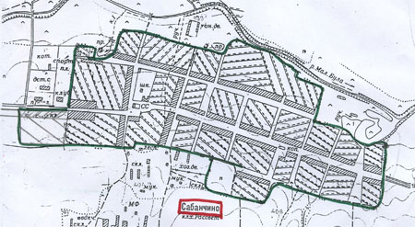

Приложение 3
Картографическое описание границ
деревни Апанасово-Эщебенево

Северная граница начинается с конца огорода Кирилловой Ю.И. , продолжается вдоль реки Малая Була по границам огородов, продолжается до конца огорода Краснова А.Ф.
Восточная граница проходит в южном направлении по границам огородов, пересекает автомобильную дорогу «Яльчики–Новые Шимкуссы», продолжается в юго-западном направлении до конца огорода Михайлова А.М.
Южная граница начинается с огорода Михайлова А.М., продолжается по границам огородов до конца огорода Голубева А.Е. , далее пересекает автодорогу «Яльчики–Новые Шимкуссы», продолжается вдоль южной границы огородов до конца огорода Кириллова Н.В.
Западная граница проходит по границам огородов начиная от огорода Кириллова Н.В до конца огорода Кирилловой Ю.И..

Приложение 4

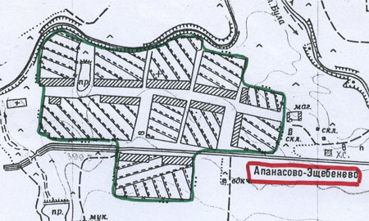

Приложение 5
Картографическое описание границ
деревни Малая Ерыкла.

Северная граница проходит в северо-восточном направлении вдоль огорода Афанасьева В.Г. , продолжается вдоль сухого оврага до асфальтированной дороги «Яльчики --Малая Ерыкла» пересекает ее, продолжается вдоль производственной территории СХПК «Знамя» в северо-восточном направлении по границам огородов личных подсобных хозяйств улицы Садовая до огорода Цыгановой А.Н.
Восточная граница проходит по границам огородов в юго-восточном направлении вдоль проселочной дороги, поворачивается на юг до конца огорода Григорьевой А.Г., вдоль производственной территории СХПК «Знамя».
Южная граница проходит вдоль огородов до конца огорода Лаврова С.И., пересекает ручеек, по границам огородов продолжается по границам огородов улицы Молодежная до конца огорода Карпова А.Х.
Западная граница проходит вдоль огородов в северном направлении до конца огорода Димитриева А.И. до территории школы, пересекает дорогу, продолжается в северном направлении по границам огородов улицы Зеленая , пересекает овраг, продолжается в северном направлении до конца оврага Афанасьева В.Г.

Приложение 6

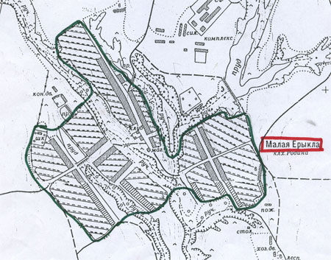

Приложение 7
Картографическое описание границ
деревни Тораево

Северная граница начинается с озера в конце деревни до конца огорода Александрова В.М. по улице Полевая,
Восточная граница начинается с конца огорода Александрова В.М., продолжается вдоль границ огородов по улице Молодежная, доходит до конца огорода Александровой Т.И.
Южная граница проходит по границе огорода Александровой Т.И, вдоль реки Малая Була до улицы Набережная по границам огородов до конца огорода Антоновой М.П..
Западная граница проходит по границе огородов вдоль оврага в северном направлении до конца огорода Христофорова Н.В., пересекает дорогу .

Приложение 8

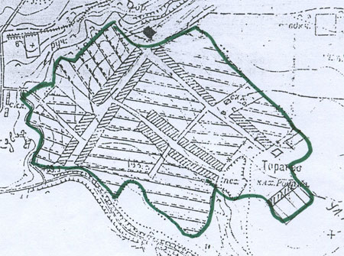

Приложение 9

Картографическое описание границ
деревни Уразмаметево

Северная граница проходит в юго-восточном направлении по границам огородов личных подсобных хозяйств, начиная с огорода Федоровой В.А., пересекает автодорогу, продолжается до конца огорода Максимовой З.Г.
Восточная граница проходит по существующей границе огородов вдоль берега речки, пересекает грунтовую дорогу, продолжается до конца огорода Орловой Р.Г. по улице Центральная.
Южная граница начинается с конца огорода Орловой Р.Г. по границе огородов ЛПХ в северо-западном направлении до конца огорода Максимовой по ул. Школьная,
Западная граница проходит по границе огородов ЛПХ, вдоль производственной территории до огорода Федоровой В.А..

Приложение 10

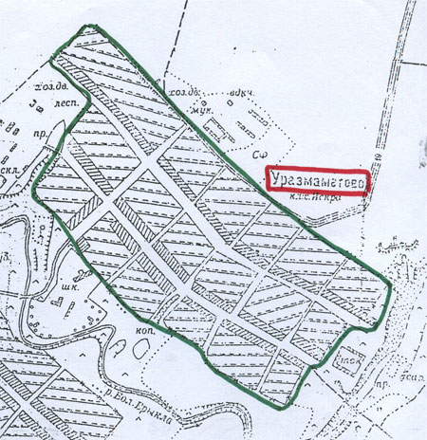

Приложение 11

Картографическое описание границ
деревни Полевые Козыльяры

Северная граница проходит в юго-восточном направлении по существующей границе огородов вдоль речки Ерыкла, пересекая автодорогу , продолжается до огорода Смирнова Л.Н..
Восточная граница проходит по границам огородов в юго-западном направлении с конца огорода Смирнова Л.Н. до конца огорода Евсеева И.Я.
Южная граница проходит по границам огородов в северо-западном направлении, пересекая проселочные дороги, до конца огорода Никитина П.И. по улице Полевая.
Западная граница начинается с конца огорода Никитина П.И. по границе огородов до речки Ерыкла, затем по границе огородов до конца огорода Краснова В.Н., вдоль территории сельского клуба.

Приложение 12

